МБУ ДО «Центр дополнительного образования»
МБДОУ «Детский сад № 48 «Совушка»

КРУГЛЫЙ СТОЛ

«Инновационная методическая сеть «Учись учиться» на основе системно-деятельностного подхода Л.Г. Петерсон» разработка и апробация методического обеспечения нового поколения и моделей системного внедрения деятельностного метода в общеобразовательную практику с позиций преемственности на уровнях ДО-НОО ООО»

ПРОГРАММА
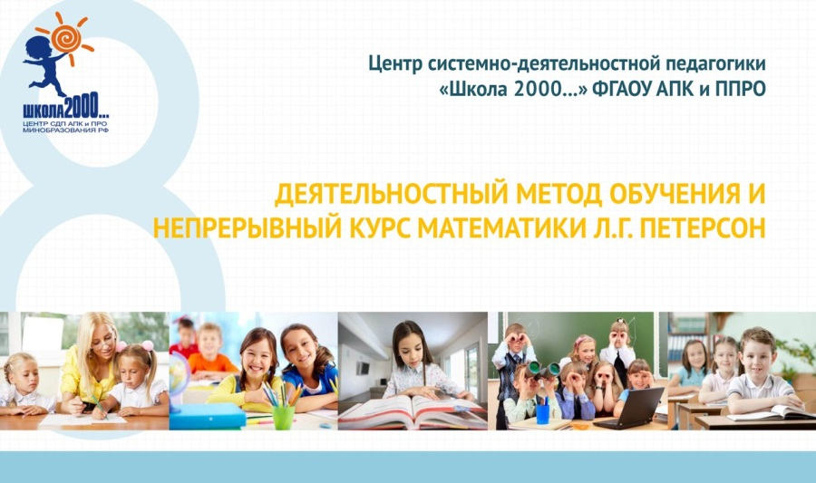

Смоленск
25 ноября 2020
КРУГЛЫЙ СТОЛ
«Инновационная методическая сеть «Учись учиться» на основе системно-деятельностного подхода Л.Г. Петерсон» разработка и апробация методического обеспечения нового поколения и моделей системного внедрения деятельностного метода в общеобразовательную практику с позиций преемственности на уровнях ДО-НОО ООО»
Цель: апробация и отработка управленческих и методических механизмов, обеспечивающих рост качества общего среднего математического образования.

Проблемное поле:
- разработка и апробация системы общесетевых событий, обеспечивающих мотивацию обучающихся к изучению математики и трансляцию лучших педагогических практик;
- повысить качество образования в соответствии с ФГОС ДО, НОО, ООО и Концепцией развития математического образования в РФ.
Участники: педагоги дошкольных образовательных организаций города Смоленска

Место и время проведения:

25 ноября 2020 года с 13.00 до 14.00
Муниципальное бюджетное дошкольное образовательное учреждение «Детский сад № 48 «Совушка» города Смоленска

Модераторы:
- Фролова Ольга Валерьевна, методист методического отдела МБУДО «Центр дополнительного образования»
- Кухарская Марина Константиновна, старший воспитатель МБДОУ «Детский сад № 48 «Совушка»

Форма проведения: заочная, презентации опыта работы,
обсуждение проблемы

ПРОГРАММА КРУГЛОГО СТОЛА

Материалы будут размещены на сайте МБДОУ «Детский сад № 48 «Совушка»http://mdou48-smol.ru/ в разделе «Педагогам» -«Виртуальный методический кабинет» 25.11.2020г.
ссылка на материалы размещена на сайте методического отдела МБУ ДО «ЦДО» htt//smolmetod2017.admin-smolensk.ru

№ п/п | Время | Тема опыта | ФИО должность | Формат
1 | 13.00-14.00 | Нормативно-правовое обеспечение Федерального инновационного проекта «Механизмы сохранения лидирующих позиций РФ в области качества математического образования (Инновационная методическая сеть "Учусь учиться")» | Кухарская Марина Константиновна – старший воспитатель МБДОУ «Детский сад № 48 «Совушка» | Презентация опыта работы
2 |  | «Механизмы сохранения лидирующих позиций РФ  в области качества математического образования  (Инновационная методическая сеть "Учусь учиться") с позиций преемственности на уровнях ДО-НОО ООО»
3 |  | Деятельностный метод обучения и непрерывный курс математики Л.Г. Петерсон ДО-НОО ООО
4 |  | «Материалы, презентующие инновационный образовательный проект организации-соискателя (видеоролик  Новый инновационный проект Института  https://fip.expert/storage/project_materials/uwLf5n8vCSiDrN0Hm1DQgdOflvWbyB4xVrc4tPOT.mp4 |  | Видео-презентация  инновационного проекта Института системно-деятельностной педагогики Л.Г. Петерсон

